新桥街道中心幼儿园小三班幼儿生活状况记录表

观察时间：10.17

观察对象：小三班幼儿

观察者：朱老师、张老师

观察目标：了解目标幼儿入园初期的适应能力

观察内容：观察目标幼儿来园、午餐、午睡、游戏等情况。

|  |  |  |  |  |  |
| --- | --- | --- | --- | --- | --- |
| 学号 | 姓名 | 戴口罩 | 午餐情况 | 午睡情况 | 备注 |
| 1 | **巢熠阳** | ○ | √ | ○ | 陪伴睡觉 |
| 2 | **王钧逸** | ○ | ○ | √ | 猪肝未吃 |
| 3 | **陈雨航** | ○ | ○ | √ | 猪肝未吃 |
| 4 | **孙贝牙** | ○ | ○ | √ | 猪肝未吃 |
| 5 | **陈盼** | ○ | √ | √ | 无 |
| 6 | **李宇涵** | √ | ○ | √ | 裙带菜未吃 |
| 7 | **穆永泽** | 未来园 | 未来园 | 未来园 | 未来园 |
| 8 | **陆宇轩** | ○ | ○ | √ | 青菜未吃，陪伴睡觉 |
| 9 | **张睿宸** | 未来园 | 未来园 | 未来园 | 未来园 |
| 10 | **高文浩** | 未来园 | 未来园 | 未来园 | 未来园 |
| 11 | **郁明泽** | 未来园 | 未来园 | 未来园 | 未来园 |
| 12 | **万灵杰** | √ | √ | √ | 无 |
| 13 | **袁明楷** | √ | √ | √ | 无 |
| 14 | **张砚钧** | √ | √ | √ | 无 |
| 15 | **蒋绍文** | √ | ○ | √ | 青菜未吃 |
| 16 | **赵天羽** | √ | ○ | √ | 猪肝未吃 |
| 17 | **唐锦轩** | √ | ○ | √ | 猪肝未吃 |
| 18 | **何书泽** | √ | ○ | ○ | 猪肝未吃 |
| 19 | **杨景言** | 未来园 | 未来园 | 未来园 | 未来园 |
| 20 | **欧阳悦** | √ | √ | ○ | 无 |
| 21 | **陆忻妍** | √ | √ | √ | 无 |
| 22 | **黄钰洁** | √ | ○ | √ | 猪肝未吃 |
| 23 | **蔡晗熙** | 未来园 | 未来园 | 未来园 | 未来园 |
| 24 | **韩文雅** | ○ | √ | √ | 无 |
| 25 | **陈悦** | 未来园 | 未来园 | 未来园 | 未来园 |
| 26 | **丁妤暄** | √ | √ | √ | 无 |
| 27 | **贾清晨** | 未来园 | 未来园 | 未来园 | 未来园 |
| 28 | **朱明曦** | √ | √ | √ | 无 |
| 29 | **钱宣妤** | 未来园 | 未来园 | 未来园 | 未来园 |
| 30 | **叶歆雅** | √ | ○ | √ | 猪肝未吃 |
| 31 | **郑雅姝** | √ | ○ | ○ | 猪肝未吃，陪伴睡觉 |
| 32 | **朱姝妍** | 未来园 | 未来园 | 未来园 | 未来园 |
| 33 | **杨芷若** | √ | ○ | √ | 猪肝未吃 |
| 34 | **任伊桐** | 未来园 | 未来园 | 未来园 | 未来园 |

备注：（进教室：戴口罩来园√ 未带口罩○ 午餐：吃完√ 没吃完○ 午睡：12：30 √ 12:00-13:00：○ ）

**评价与分析：**

来园人数23人，有11位幼儿请假。

**入园情绪及喝牛奶：**

今天，孩子们都能够开开心心的拿好自己的东西进入幼儿园，李宇涵、万灵杰、袁明楷、张砚钧、蒋绍文、赵天羽、唐锦轩、何书泽、陆忻妍、欧阳悦、黄钰洁、丁妤喧、朱明曦、叶歆雅、郑雅姝、杨芷若能够带好口罩进入幼儿园。进入教室后，巢熠阳、陈盼、李宇涵、万灵杰、袁明楷、赵天羽、唐锦轩、欧阳悦、黄钰洁、韩文雅、丁妤喧、郑雅姝等孩子能够主动签到。大部分的孩子们主动将口罩等物品放入抽屉，然后洗手喝牛奶，在喝过牛奶之后，大部分的孩子能够主动将牛奶卡放好。为你们点赞。

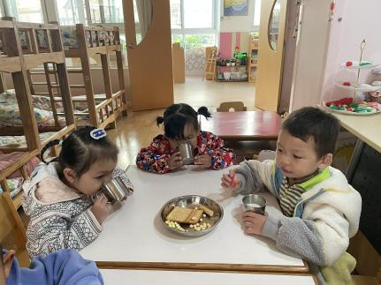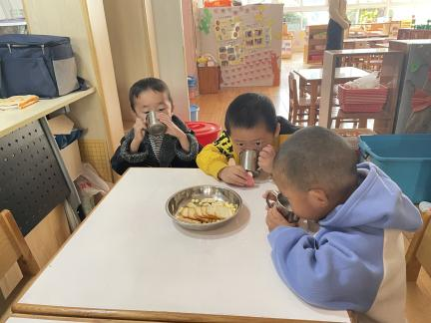

**集体活动：**

今天，我们开展了美术活动《美丽的树叶》，本活动是一节用树叶来拓印的美术活动。本活动主要是让幼儿通过欣赏秋天树叶的美丽，并用拓印的方式感知树叶的形状、纹路，让幼儿在绘画活动中充分拓展想象力和创造力，感受拓印画这种新的美术表现形式带来的快乐体验。今天，是孩子们第一次接触拓印，在活动的过程中，大部分的孩子能够尝试在树叶上涂上颜色，然后将涂好颜色的树叶印在纸上。

**午餐情况：**

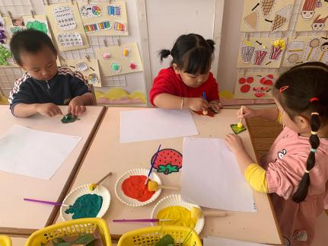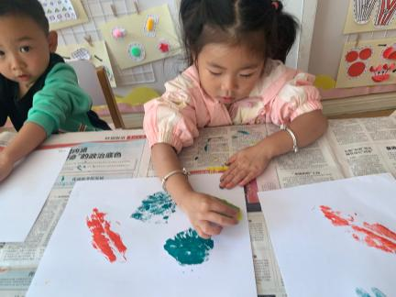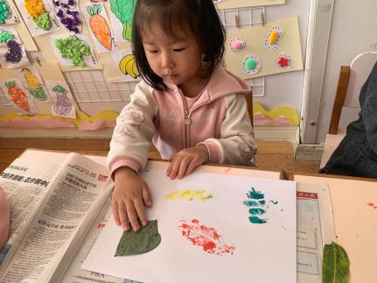

今天，我们午餐吃得是炒猪肝、香菇炒青菜、裙带菜豆腐汤。在今天的午餐过程中，巢熠阳、万灵杰、欧阳悦、黄钰洁、韩文雅、丁妤喧、朱明曦、袁明楷、张砚钧、陈盼、孩子能将自己的一份饭都吃完。王钧逸、陈雨航、孙贝牙、李宇涵、陆宇轩、蒋绍文、赵天羽、唐锦轩、何书泽、陆忻妍、叶歆雅、郑雅姝、杨芷若等孩子菜未全部吃完，需要加油喽。

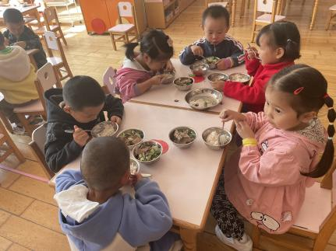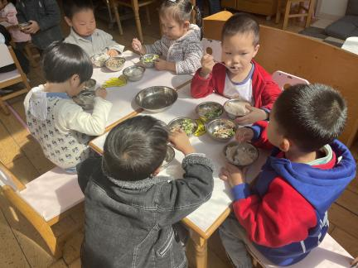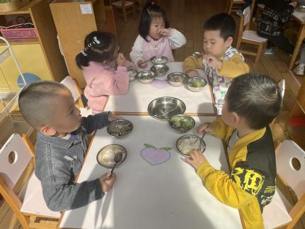

**午睡情况：**

在今天午睡过程中，王钧逸、陈雨航、孙贝牙、陈盼、李宇涵、陆宇轩、万灵杰、袁明楷、张砚钧、蒋绍文、赵天羽、唐锦轩、陆忻妍、黄钰洁、韩文雅、丁妤喧、朱明曦、叶歆雅、杨芷若等幼儿在12:30 前便能够自主进入睡眠，巢熠阳、郑雅姝、陆宇轩等孩子需要老师陪伴入睡。今天入睡前，孩子们的情绪较平稳。

**户外游戏情况：**

今天，我们继续进行户外混龄游戏，孩子们选择了自己喜欢的游戏玩了起来，有的孩子在玩滚轮胎的游戏，他们在比赛中谁滚到快，有的孩子将轮胎连在一起，玩起了走轮胎的游戏。有的孩子在玩滑滑梯，他们在滑滑梯上的小屋里玩一玩，从攀爬墙往上爬到了滑滑梯上面。有的孩子则在玩攀爬架的游戏。

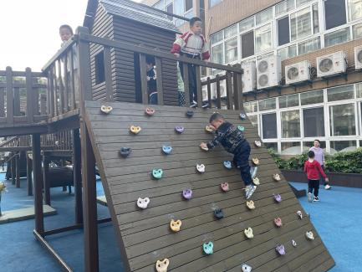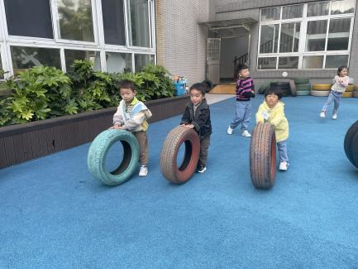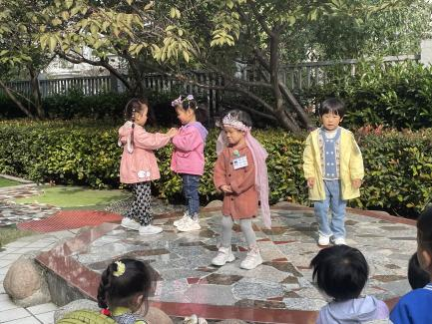

老师的话：

1.户外混龄活动中宝贝们会开展多种游戏区进行体锻活动。孩子们在游戏中容易出汗，请大家早上来园前为每个宝宝都垫上吸汗巾，避免运动出汗受凉。

2.户外混龄活动开始时间是早上8:25分，由于孩子们还需要自主点心或者上厕所，需要准备时间，所以请家长们尽量早点送孩子们入园。

3.今天放学时孩子们会带回常州市新北区疾病预防控制中心下发的《口腔多功能板》，上面有《口腔宣传短片》《3-5岁圆弧法》《成人水平颤动佛刷法》的二维码，回家后请家长引导孩子使用正确科学的刷牙方式，共同保护我们的牙齿。